28 – 29 сентября 2015 года член Студенческого совета университета, председатель волонтёрского отряда «Ветеран» Гусалов Дмитрий принял участие в работе I Международной студенческой конференции «Студенческое самоуправление: опыт и перспективы развития». В открытии конференции принял участие заместитель Министра образования РБ В.В. Якжик. В выступлении начальника управления по делам молодёжи Министерства образования РБ Н.И. Пшеничной основным вопросом рассматривалась реализация основных направлений государственной молодёжной политики в Республике Беларусь. Также в пленарном заседании приняли участие первый проректор Академии управления при Президенте РБ А.В. Ивановский, доцент кафедры молодёжной политики и социокультурных коммуникаций ГУО «Республиканский институт высшей школы» А.Э. Саликов и председатель общественного республиканского студенческого совета Е. Харук.
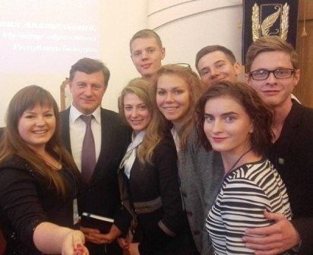
В первый день студент биологического факультета Гусалов Дмитрий принял активное участие в работе секции «Инновационные формы работы студенческого самоуправления», где выступил с докладом на тему «Волонтёрское движение как одна из форм студенческого самоуправления». В своём выступлении он рассказал о деятельности волонтёрских формирований в УО «ГГУ им. Ф. Скорины», о системе работы с волонтёрами в университете и более глубоко коснулся работы волонтёрского отряда «Ветеран». Вечером участники секции посетили Белорусский государственный академический музыкальный театр, где с гастролями выступал Свердловский театр музыкальной комедии и с огромным удовольствием посмотрели оперетту «Графиня Марица» И. Кальмана.
Второй день был не менее плодотворным. Делегация УО «ГГУ им. Ф. Скорины», в том числе и студент нашего факультета Гусалов Дмитрий, приняли участие в обсуждении проекта концепции студенческого самоуправления в Республике Беларусь. После обсуждения в формате «открытого диалога» была проведена встреча участников конференции с Министром образования РБ М.А. Журавковым, где министр ответил на вопросы участников. Была затронута тема Болонского процесса, аспирантуры и магистратуры, а также вопросы организации быта студентов.
Перед закрытием конференции всем участникам были вручены сертификаты с подписью Министра образования РБ.

